Voyage en Provence et visite du chantier du réacteur de fusion ITER

Voyage en Provence et visite du chantier du réacteur de fusion ITER

Nous avions déjà effectué un voyage sur le site du réacteur ITER (démonstrateur de fusion nucléaire contrôlée en plasma confiné) en 2017, Il nous a semblé pertinent, 5 ans après, d’en apprécier l’avancement. Cette machine gigantesque qui sera la plus grosse du monde, permettra de vérifier que la fusion nucléaire peut être une solution pour la fourniture d’énergie électrique dans les siècles à venir sans problème de combustible et des déchets très limités.
Ce voyage de trois jours, comme le précédent, est complété par des visites culturelles variées dans plusieurs sites de la Provence.

En voici le programme :

1er jour – lundi 2 mai 2022

Départ 06h30 de CHALON SUR SAONE direction AIX EN PROVENCE.
Déjeuner au restaurant à Aix en Provence– Menu 3 plats avec ¼ de vin et café

L’après-midi

Groupe 1 (25 pax max) – Visite guidée de Aix-en-Provence (thème Zola, Aix et Plassans). Dans les rues de la vieille ville, une flânerie littéraire et biographique sur le plus aixois des grands romanciers du XIXeme siècle !. Celui-ci y passa son enfance et y trouva l’inspiration pour les premiers romans de sa sage les Rougon-Macquart : la fortune des Rougon, la conquête de Plassans.

Durée environ 2h

 | 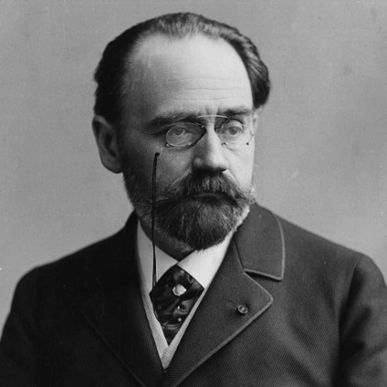 | 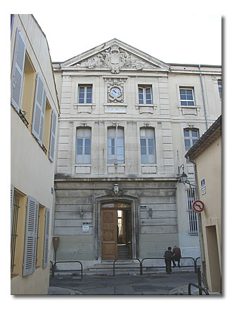

On pourra se promener tranquillement dans les rues après ce tour guidé

Groupe 2 (25 pax max) – Visite guidée de Meyrargues.
Village typiques de la provence, il est surmonté d’un impressionnant château médiéval du Xème siècle. On peut également y voir des restes d’un aqueduc romain. On appréciera le charme de ses rues tranquilles

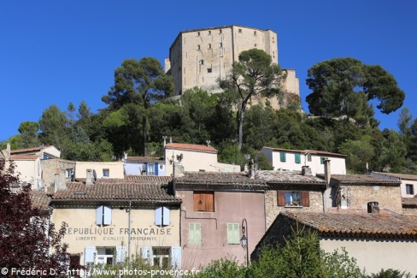 | 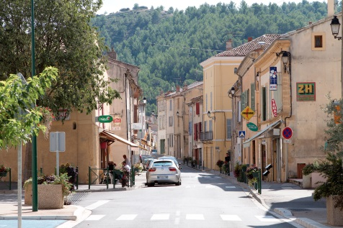 | 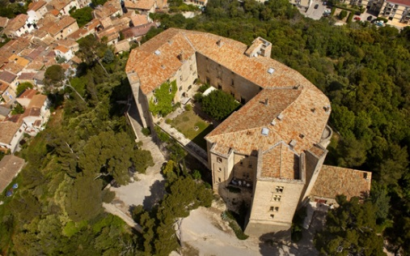

Durée environ 2h.

17h30: rendez-vous pour les deux groupes devant l'Office de Tourisme pour un départ pour le château de CADARACHE.

18h30: installation au château.
Dîner au château
Nuit au château

2ème jour – Mardi 3 mai 2022

POUR CEUX QUI VISITENT ITER (GROUPE A)

Petit déjeuner au château

Matin du 3 mai : Visite d’ITER avec le bus du centre du CEA

En 2017, le chantier était embryonnaire et nous avons, après un exposé en salle, visite l’atelier de fabrication des bobinage supraconducteurs des grandes des bobines qui constitueront le tore principal, de dimensions exceptionnelles. Nous avions pu voir de l’extérieur le bâtiment qui abritera la centrale cryogénique nécessaire pour mettre à très basse température ces bobinages afin que la supraconductivité puisse se manifester, ce qui permet de générer d’énormes champs magnétiques qui servent à confiner le plasma dans lequel se déroulera la réaction de fusion.

Nous verrons également les nombreux circuits auxiliaires dont ces images donnent une idée nécessaire à faire fonctionner cette machine
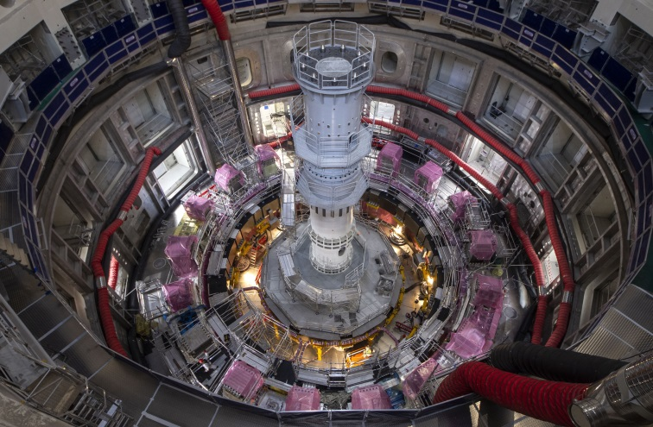 | 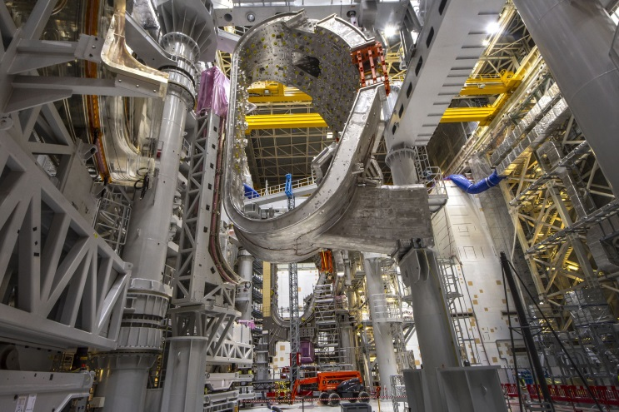
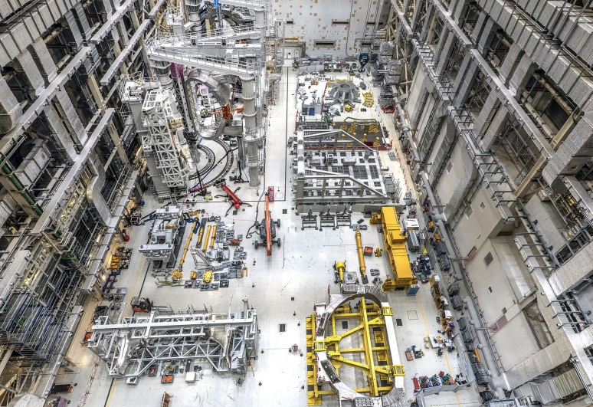 | 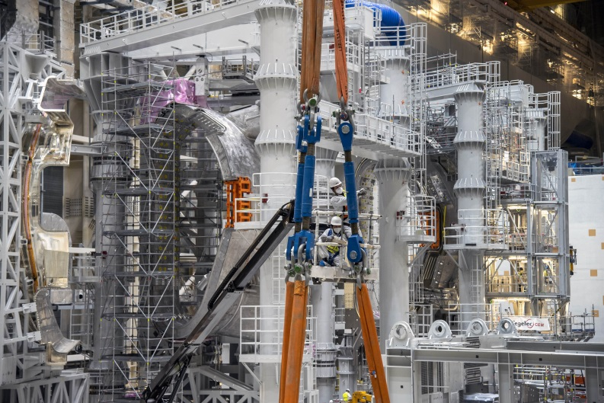
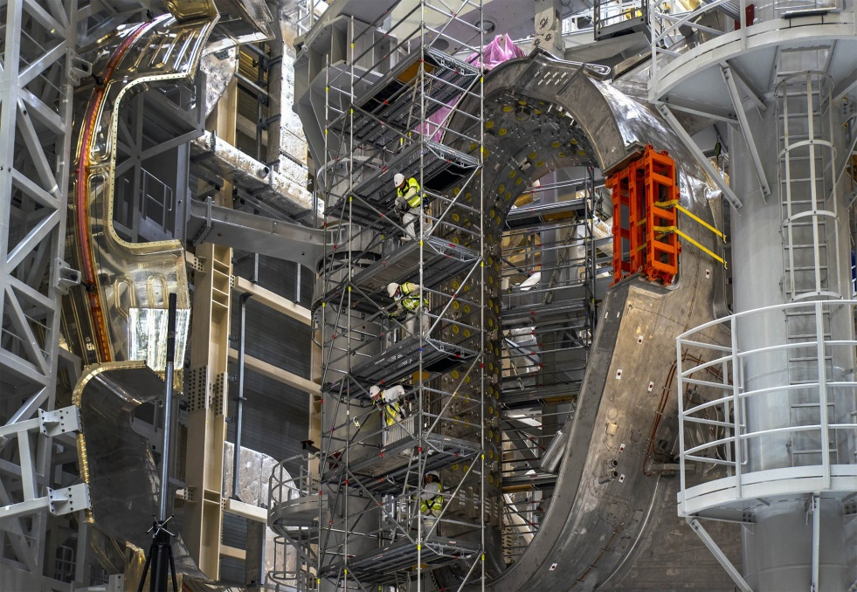 | 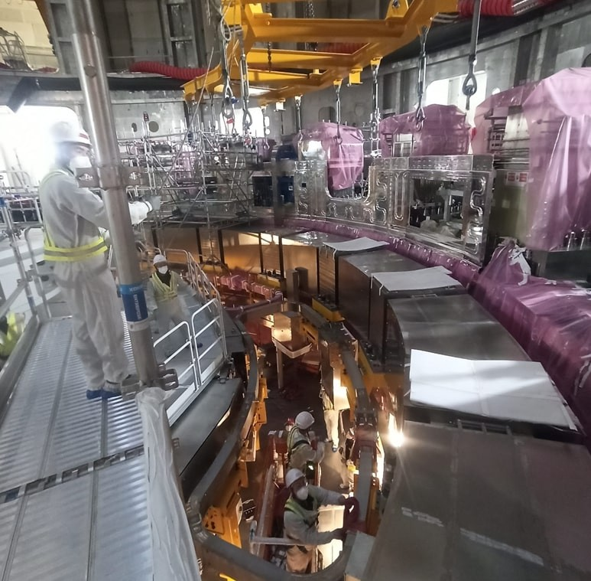

Photos récentes du chantier (février 2022)

12 h 00 Repas au restaurant du Château de Cadarache

Après midi du 3 mai : Visite de West (WEST (Tungsten (W) Environment in Steady-state Tokamak)

Cette installation qui reprend la machine Tore Supra, est dédiée à la physique des plasmas confines de longue durée. On pourra mieux comprendre le fonctionnement d’ITER dont il est un des précurseurs, comme la machine JET de Culham en Angleterre.

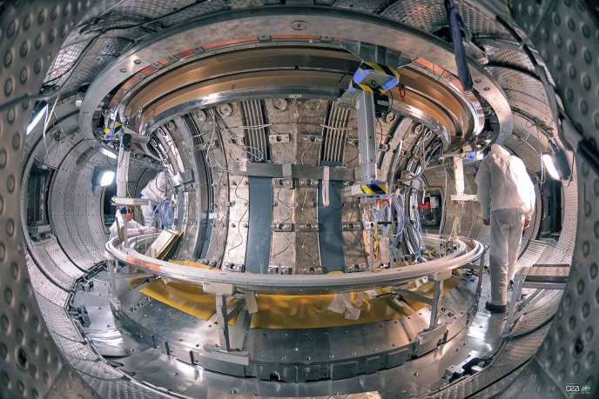 | 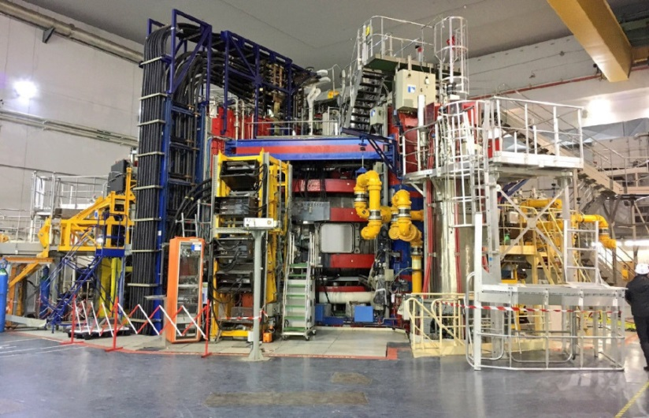

Retour au château de Cadarache
Diner au château
Nuit au château

POUR CEUX QUI NE VISITENT PAS ITER (GROUPE B)

Petit déjeuner au château
Le matin
Visite guidée du Village de Roussillon (groupe de 20 pax mini) avec le bus Lux Voyages
Ce village typique de la région des ocres, situé entre le Lubéron et les Monts du Vaucluse, il vous charmera par son cœur de village et la visite du sentier des ocres

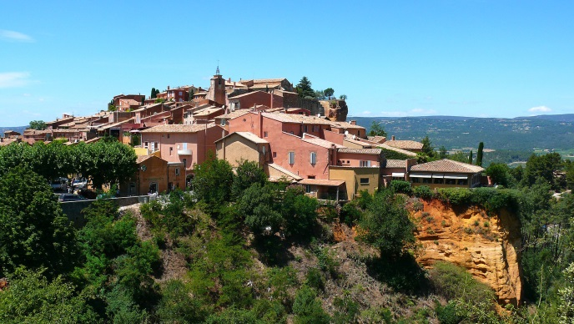 | 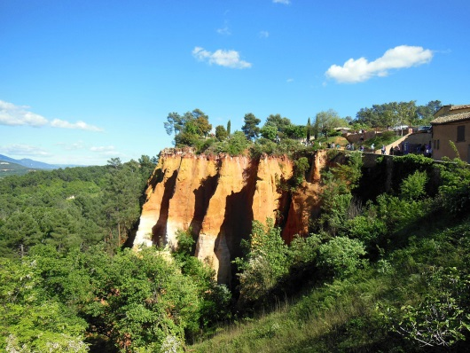
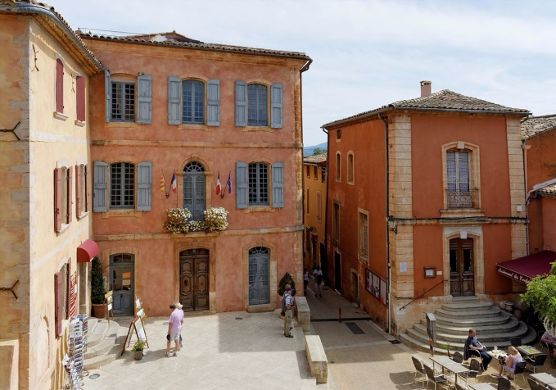 | 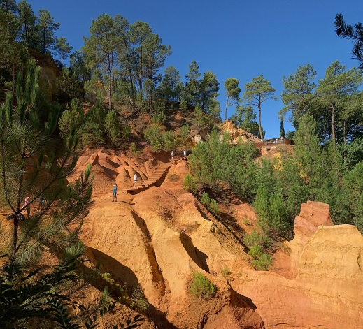

- Durée environ 2h
Déjeuner au restaurant à Roussillon – Menu 3 plats avec ¼ de vin et café

L’après-midi
Visite guidée du Colorado Provençal de Rustrel (groupe de 20 pax mini)

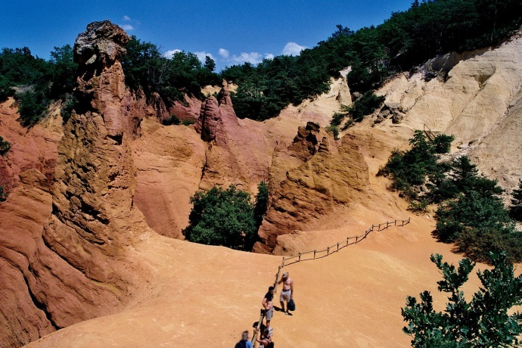 | 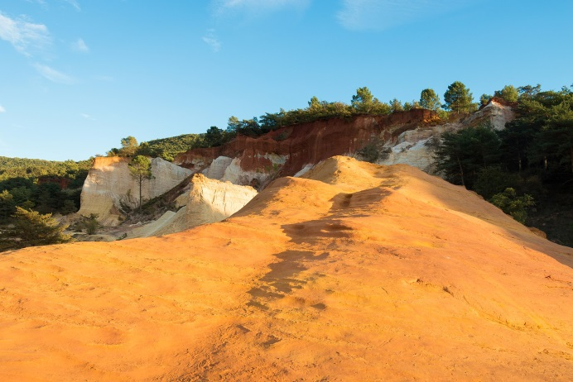
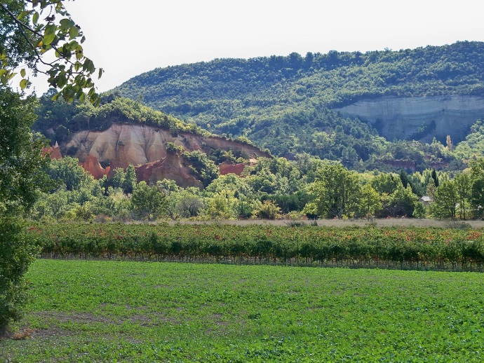 | 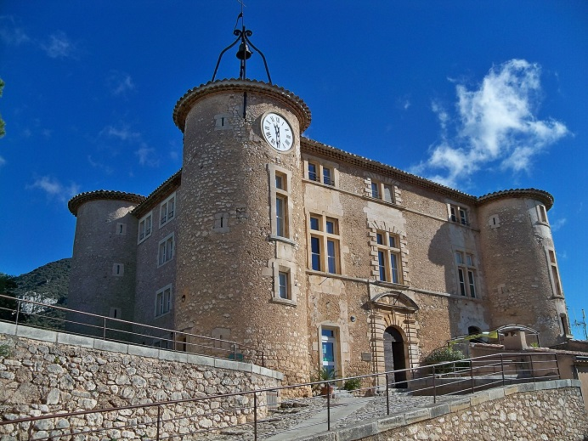

- Parking autocar inclus
- Durée environ 1h30
17h00: retour au château de Cadarache
Diner au château
Nuit au château

3ème jour - Mercredi 4 mai 2022

Petit déjeuner au château
Départ en direction d’Arles
Visite guidée de Arles – 2 groupes de 25 pax max
- Entrées pour les Arènes et le Théâtre antique incluses

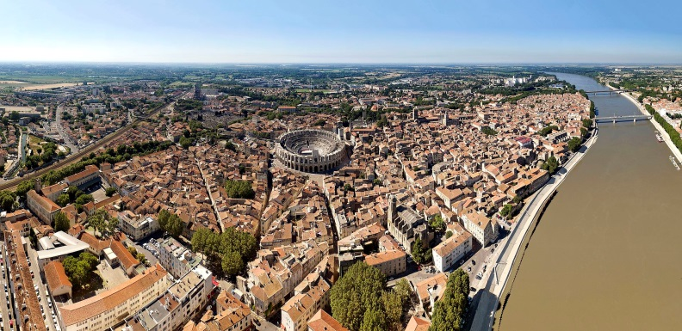 | 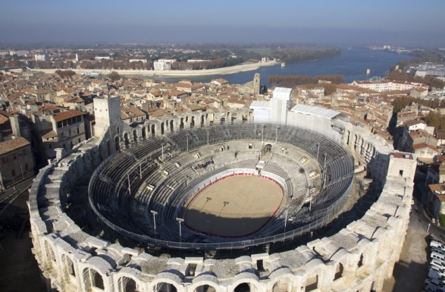
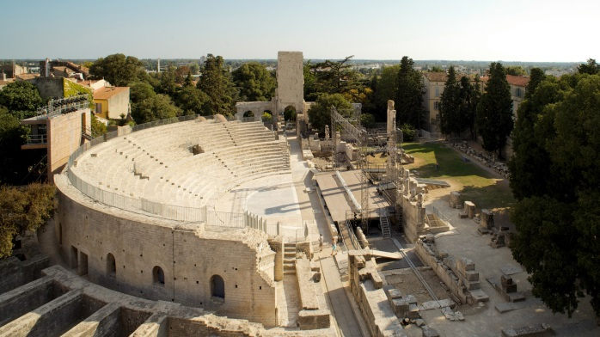 | 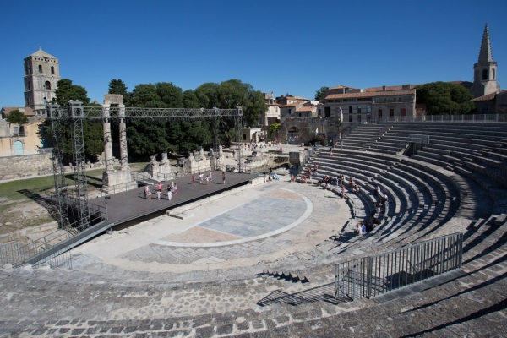

L'amphithéâtre est le monument le plus important de l'ancienne colonie romaine qui nous soit permis d'admirer, quelque deux millénaires après son édification.

C'est aujourd'hui le monument de la ville le plus visité, portant ainsi l'image d'Arles dans le monde entier.
Avec un grand axe de 136 mètres de longueur et un petit axe de 107 mètres, l'amphithéâtre d'Arles est légèrement plus grand que celui de Nîmes et occupe le vingtième rang parmi ceux du monde romain. Il a une forme d'ellipse. La façade comprend deux niveaux de soixante arcades en plein cintre, séparés par des piédroits, massifs de section rectangulaire. Une ouverture plus large souligne les extrémités des deux axes du monument. L'entrée principale ne se trouvait pas au nord comme aujourd'hui, mais du côté ouest où l'on voit les vestiges d'un escalier donnant sur la ville.

- Durée environ 2h

Déjeuner au restaurant à Arles – Menu 3 plats avec ¼ de vin et café

L’après-midi
Visite guidée de l’Abbaye de Montmajour – 2 groupes de 25 pax max
Aux portes de la ville d'Arles, l'abbaye bénédictine de Montmajour est l’exemple exceptionnel d’un monument qui témoigne de près de huit siècles d’histoire et d’architecture en Provence.
L’abbaye destinée à une communauté de 50 à 80 moines se compose de plusieurs bâtiments et forme un répertoire des styles roman, gothique et classique présentant huit siècles d’histoire et d’architecture monastique de 949 à 1791.
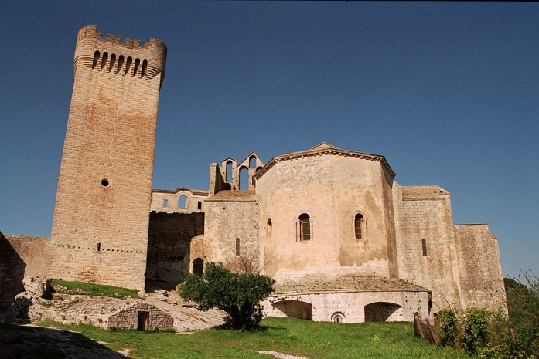 | 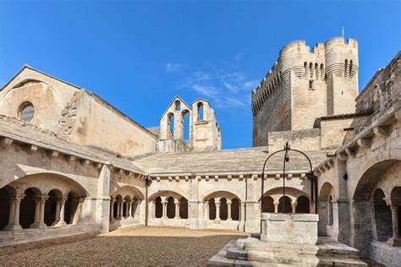
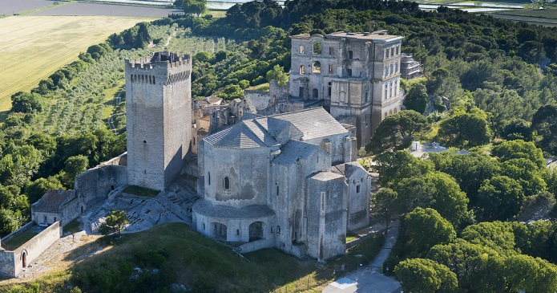 | 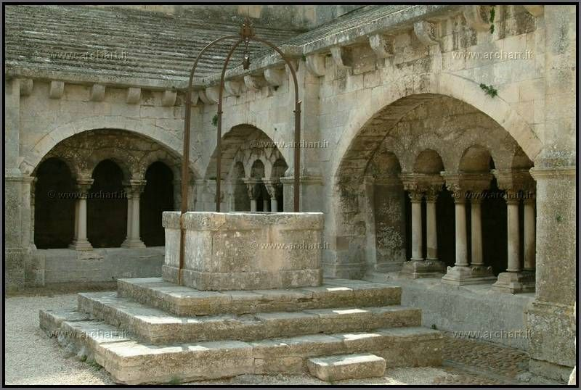

- Entrée incluses
- Durée environ 1h

Puis arrêt rapide aux BAUX DE PROVENCE puis à SAINT REMY DE PROVENCE.

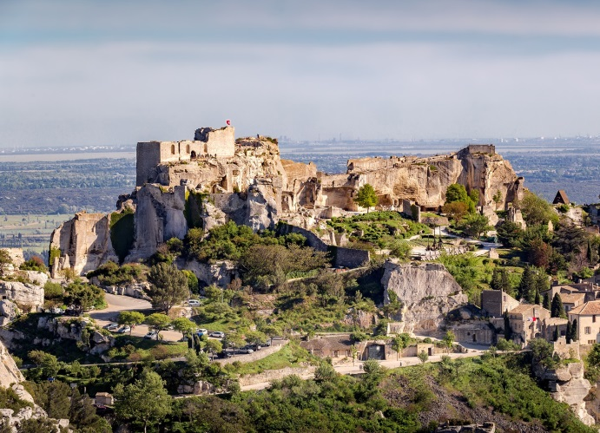 | 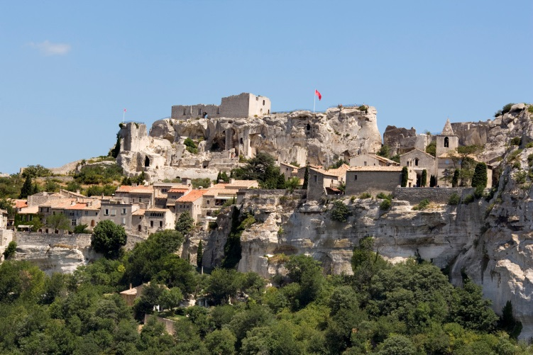
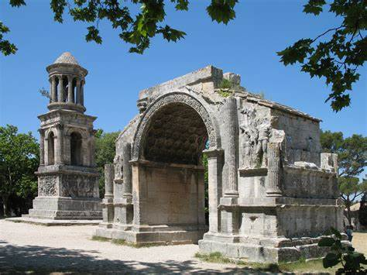 | 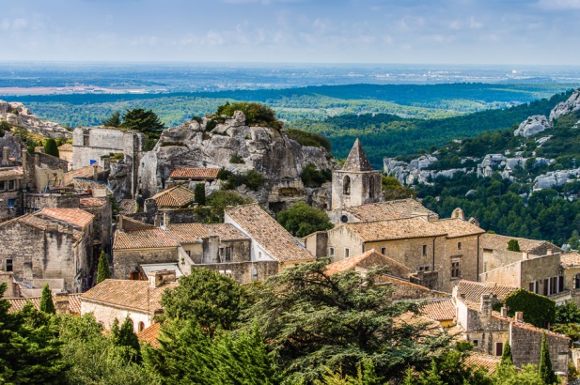

Départ 17h00 et retour à CHALON SUR SAONE.

